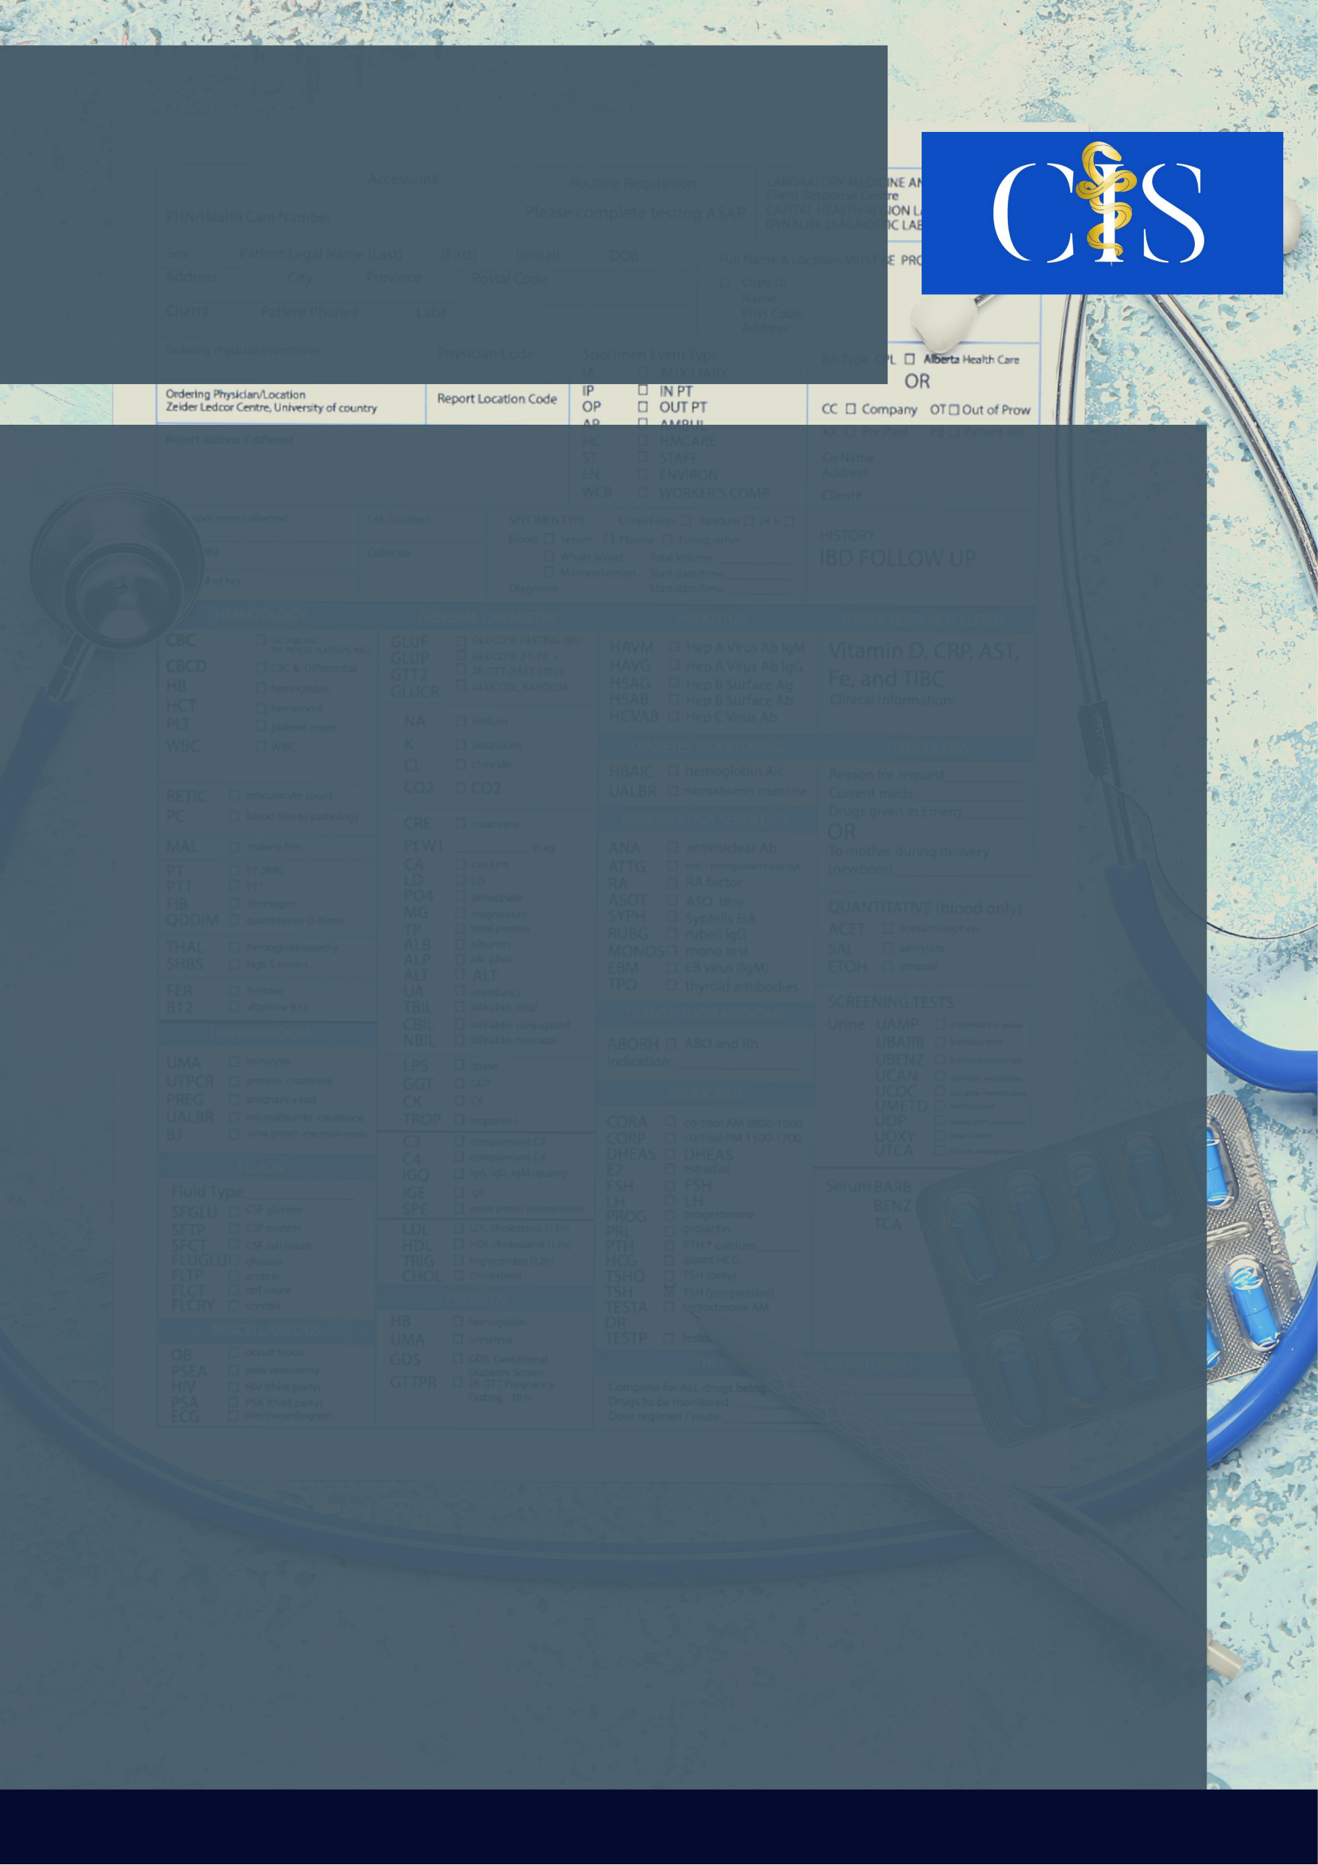

Vulnerabilidade, invisibilidade e esquecimento: a saúde das mulheres gestantes em situação de prisão no Brasil em contexto pandêmico

Autores: Verena Pamponet Magalhães1, Thaís Cristina Sodré Silva2, Bianca Magnelli Mangiavacchi3  e Fernanda Santos Curcio4.

**Apoio:** [**www.editorapasteur.com.br**](http://www.editorapasteur.com.br) **- @editorapasteur**

**INTRODUÇÃO**

A atenção à saúde das mulheres em situação de prisão e que vivenciam a gravidez nesses espaços torna-se latente, especialmente, diante das vulnerabilidades acentuadas pela pandemia da COVID-19. Destarte, a atualidade e a escassez de literatura sobre o tema justificam a relevância do estudo proposto.

**OBJETIVO**

O trabalho objetiva investigar os principais desafios enfrentados para o pleno exercício do direito a saúde das mulheres grávidas em situação de privação de liberdade no Brasil, abordando os fatores envolvidos no cenário da pandemia da COVID-19.

**MÉTODO**:

Trata-se de uma pesquisa básica, de cunho qualitativo e gênero teórico. Diante do objeto investigado e da escassez de literatura, o presente estudo configura-se dentro de uma abordagem exploratória e foi realizado a partir de uma pesquisa bibliográfica e documental, tendo como procedimento técnico adotado a revisão sob o formato narrativo. Observando o critério de pertinência e de adequação ao objeto de pesquisa, foram usadas bases de dados e buscador, como *Scientific Eletronic Library Online*, Biblioteca Virtual em Saúde Brasil e *Google Scholar*. Ademais, novos materiais foram incorporados ao estudo, à medida que novas lacunas sobre a temática surgiram.

**RESULTADOS**

As gestantes em situação de prisão na conjuntura da pandemia são particularmente mais vulneráveis que as mulheres em geral. Embora a maioria das pessoas desenvolva sintomas leves, estudos apontam que determinadas mulheres com COVID-19, na segunda metade da gestação, apresentam dispneia, fadiga, diarreia, congestão nasal e também podem desenvolver sintomas mais graves, como a síndrome respiratória aguda grave (SARS). Ademais, a dificuldade de acesso ao pré-natal nas penitenciárias é outro agravante para a insegurança das gestantes em cárcere com a disseminação da COVID-19. Nesse sentido, é notável que a sobreposição de contextos, envolvendo a questão de gênero, o cárcere e a pandemia, coloca a mulher gestante em circunstância de expressiva vulnerabilidade.

**CONCLUSÃO**

A COVID-19 intensifica a vulnerabilidade das mulheres gestantes encarceradas, pois, além de pertencerem ao grupo de risco, estão submetidas, frequentemente, a condições de higiene inadequadas e a espaços que impossibilitam o distanciamento social, medidas essenciais para prevenção da doença.

Palavras-chave:

*Gestantes. Prisões. Pandemia. Coronavírus. Brasil.*

Filiações:

1 Discente, Faculdade Metropolitana São Carlos, Bom Jesus do Itabapoana, RJ

2 Discente, Faculdade Metropolitana São Carlos, Bom Jesus do Itabapoana, RJ

3 Docente, Faculdade Metropolitana São Carlos, Bom Jesus do Itabapoana, RJ

4 Docente, Faculdade Metropolitana São Carlos, Bom Jesus do Itabapoana, RJ